**ΓΙΑΟΥΡΤΙ ΜΕ ΦΡΟΥΤΑ**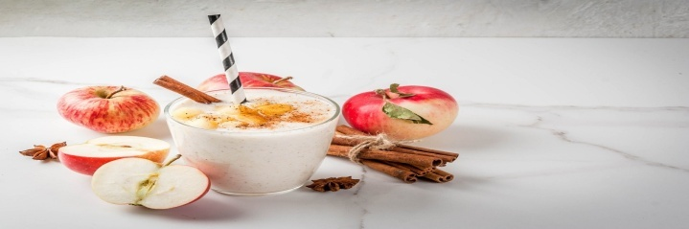

* 3 κουταλιές σούπας 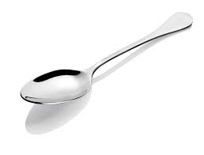 γιαούρτι 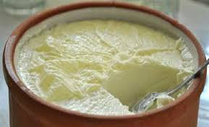
* 1 κουταλιά σούπας μέλι 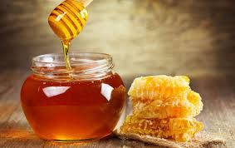
* 2 φθινοπωρινά φρούτα κομμένα κομματάκια 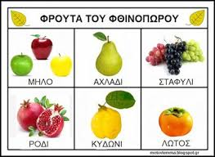
* Λίγη κανέλα 